Zápis 07/2018 ze zasedání obecního zastupitelstva
v Bučině dne 12. prosince 2018
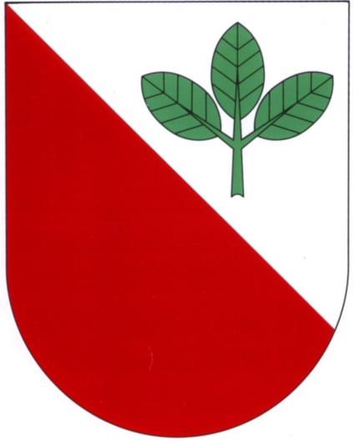
Přítomni: Ing. Chaloupková Monika, Ing. Štancl Josef, Tomáš Břeň, Mgr. Kateřina Novotná, Miroslav Lebeda, Bc. Vlasta Vostrčilová
Omluven: Radek Chalupník
Zapisovatelka: Monika Chaloupková
Ověřovatelé zápisu: Vlasta Vostrčilová, Tomáš Břeň

Program:
- Zahájení, zvolení zapisovatele, ověřovatelů zápisu
2. Schválení programu jednání
3. Schválení výše vodného a stočného pro rok 2019
4. Schválení OZV č. 1/2018
5. Projednání a schválení rozpočtu a závazného ukazatele paragrafu pro účetní obce na rok 2019
6. Schválení zápisu finančního výboru
7. Schválení zápisu kontrolního výboru
8. Schválení plánu činnosti kontrolního a finančního výboru na rok 2019
9. Schválení rozpočtového opatření č. 4/2018
10. Schválení odepsání pohledávek podle účetních dokladů
11. Různé

1. Zasedání zahájil starosta pan Josef Štancl. Zapisovatelkou byla zvolena paní Monika Chaloupková, ověřovateli zápisu paní Vlasta Vostrčilová a pan Tomáš Břeň. (6 hlasů pro)
2. Zastupitelstvo schválilo program jednání. (6 hlasů pro)
3. Zastupitelstvo schválilo pro rok 2019 vodné ve výši 25,-- Kč a stočné ve výši 23,-- Kč. (6 hlasů pro)
4. Zastupitelstvo schválilo obecně závaznou vyhlášku č. 1/2018. (6 hlasů pro)
5. Zastupitelstvo projednalo a schválilo rozpočet a závazný ukazatel paragrafu pro účetní obce na rok 2019 (6 hlasů pro)
6. Zastupitelstvo projednalo a schválilo zápis finančního výboru č. 1/2018 (6 hlasů pro)
7. Zastupitelstvo projednalo a schválilo zápis kontrolního výboru č. 1/2018 (6 hlasů pro)
8. Zastupitelstvo projednalo a schválilo plán činnosti kontrolního a finančního výboru na rok 2019 (6 hlasů pro)
9. Zastupitelstvo projednalo a schválilo rozpočtové opatření č. 4/2018 (6 hlasů pro)
10. Zastupitelstvo projednalo a schválilo odepsání pohledávek podle účetních dokladů (6 hlasů pro)
11. Různé:
- ohlédnutí za akcemi zorganizovanými v roce 2018
- bruslení na zimním stadionu v Litomyšli se bude konat v pátek 28. prosince 2018 v 8:15 hodin
- projednání stížnosti občanů na nedostatečný úklid obecních pozemků a hřbitovů od spadaného listí a ovoce
Zapsala: Ověřovatelé:
________________________________ ________________________________
Starosta:
________________________________ _______________________________

